北师大版小学数学六年级上册《身高的情况2》新授课导学单
班级：姓名：等级：
我的学习目标：
1、我能通过对两个班身高的比较，选择合适的比较方法。
2、我能从利用数据制作统计图，并从中获取信息进行分析比较。
3、我能用统计的方法解决生活中的实际问题。
我的学习过程：  问题引入。  笑笑想比较甲乙两班各10名同学的身高情况，看看有什么不同。  可以怎样比较呢？（小组合作讨论怎样比较）  二、尝试用自己的方法比较看看。  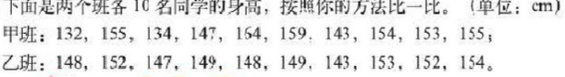  你们小组的比较方法是（ ）。  你们小组的比较结论是（）。  三、如果按照身高分段的方法进项比较，你能完成下表吗？  身高段 130～134 135～139 140～144 145～149 150～154 155～159 160～164  甲班人数  乙班人数  通过上表你还有哪些发现？  四、你能用统计图来描述上面的统计表中的数据吗？（小组合作完成）  五．巩固练习（练一练第二题） | 我的课堂笔记
我的收获：（自我评价☆☆☆☆☆）

我的疑惑：

